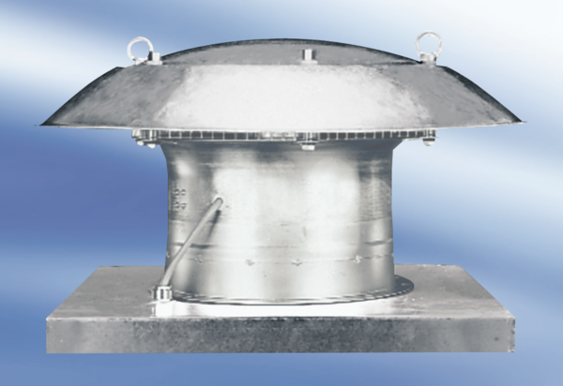Axialer Dachventilator EZD30-4AVerpackungseinheit: 1 StückSortiment:
Artikelnummer: 0087.0404Hersteller: MAICO

